
FEDERACIÓN SANTAFESINA DE NATACIÓN
1° de Mayo 1637 - Tel/Fax: (0342) 4598826 - fesana@arnetbiz.com.ar

Santa Fe, 03 de marzo de 2010.

CIRCULAR N°: 171

DE FESANA
A TODAS LAS AFILIADAS

Nos dirigimos a Ustedes a fin de informarles los deportistas de nuestra Federación que obtendrán Beca desde la Secretaría de Deporte de la Nación.

NATACIÓN:

- De Giovanni, Agustina GESF
- Paschetta, Gustavo GESF
- Serra, Joaquín GESF
- Grassi, M. Eugenia CAUSF
- Jacquier, Camila CALSJN

AGUAS ABIERTAS:

- Villagoiz, Gabriel CAUSF
- Bogarín, Antonela CAUSF
- Mendoza, Marianella CALSJN
- Franzen, Emilio CALSJN

Felicitaciones a todos ellos y sus respectivos entrenadores!!!!!!!

Atentamente.

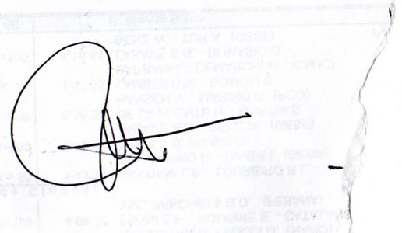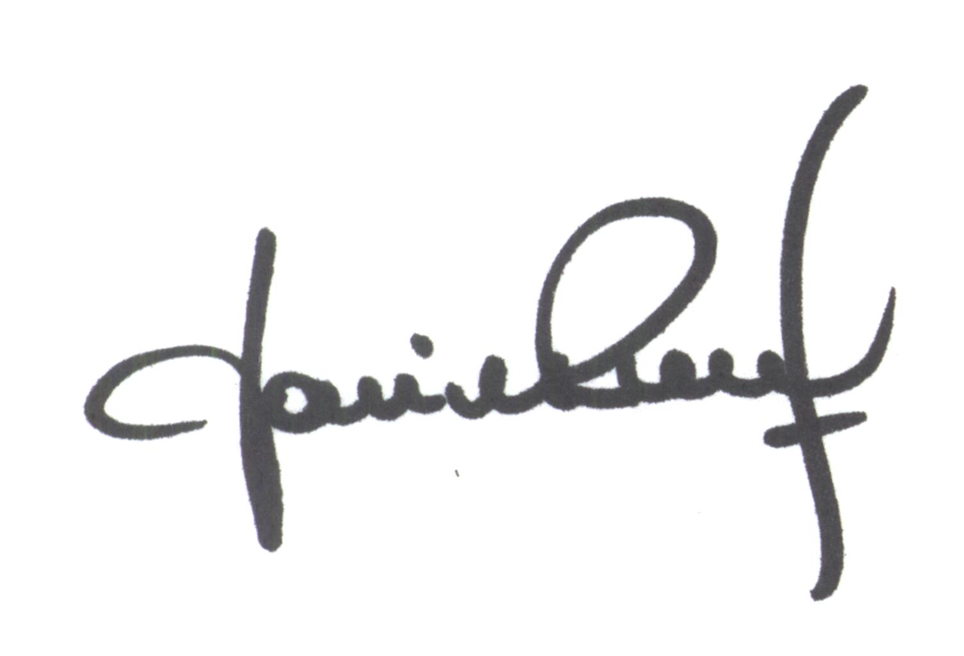
María de Huerto BERTOLI Yanina PRIMON
Secretaria Presidenta

